*Когда рождается ребенок, мужчина уходит охотиться на мамонта, а женщина в пещере растит детей. Однако по мере того, как дети растут, роль отца становится все более востребованной: надо учить ребенка охотиться, если это сын, или защищать, если это дочь. Таким образом, чем взрослее становятся дети, тем доминантней становится роль отца.*

*Однако у отцов тоже присутствует некий эквивалент материнского инстинкта. Ученые провели исследования, которые показали, что у мужчин, которые становятся отцами, снижается уровень тестостерона. Тестостерон, как известно, является мужским гормоном, гормоном «мачо». Для того, чтобы мужчина мог заботиться о ребенке, коммуницировать и играть с ним, природа делает его чуть более мягким.*

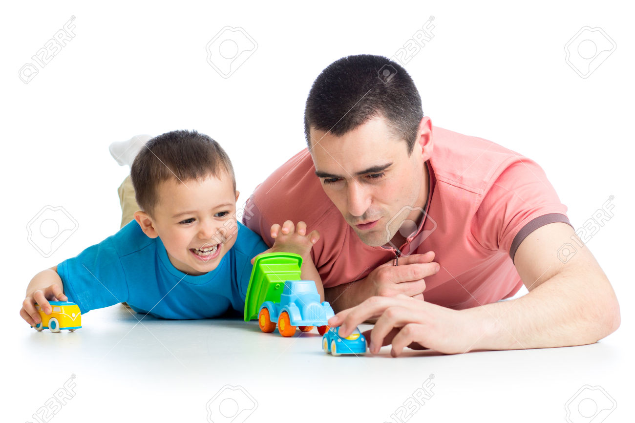

***Как думаете, сложно быть отцом,***

***Носить велосипеды за ребенком,***

***Играть мячом в футбол и волейбол,***

***В костюме быть на новогодней елке?***

***Отец — глава семьи, пример для всех,***

***Бывает строгим он иль очень милым.***

***Я пожелаю счастья без помех,***

***И послушания детей любимых.***

**Социальный педагог отделения социальной диагностики и социально-правовой помощи Ю.В. Никитко**

Ставропольский край

Ст. Курская, пер. Школьный, 4а

8(87964)64235

Официальный сайт:курский – срцн.рф

**Государственное казенное учреждение социального обслуживания «Курский социально – реабилитационный центр для несовершеннолетних «Надежда»**

***Сложно ли быть отцом?***

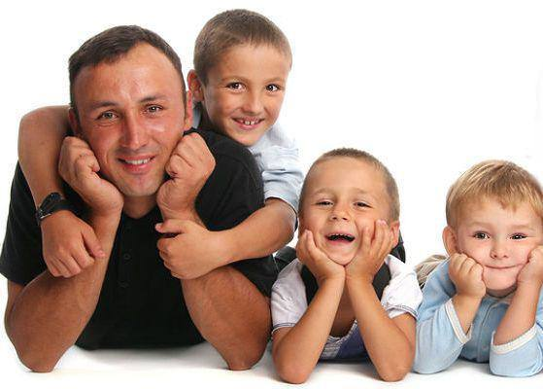

**Ст. Курская**

**2017 год.**

***Легко ли быть отцом?***

*В отцовстве, как правило, отсутствует самоотречение и жертвенность ради детей, которая чаще всего свойственна материнству. Папы не хотят нырять в родительство с головой. «Родительство дается женщинам легко!», — в этом уверены большинство мужчин. Еще бы! Да женщина вообще запрограммирована природой на то, чтобы быть матерью. Не то что – мужчины. Действительно, мужчины и женщины воспринимают родительство совершенно по-разному. Впрочем, и роль в жизни ребенка у каждого из них своя. Сегодня мы поговорим об отцовстве, его сложностях и радостях, о том, как это пережить, что вам за это будет и как стать хорошим отцом своему ребенку.*

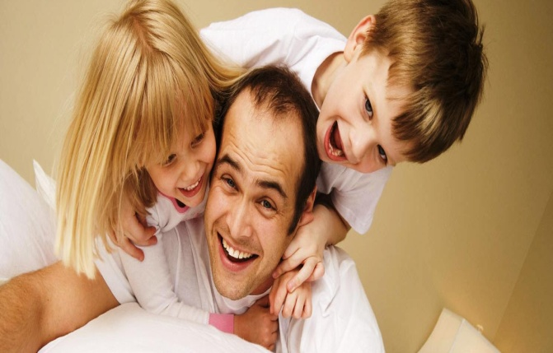

**Что мне за это будет?**

*В отцовстве, как правило, отсутствует самоотречение и жертвенность ради детей, которая чаще всего свойственна материнству. Папы не хотят нырять в родительство с головой. Более того — они хотели бы получать от своего нового статуса какую-то отдачу, что-то, что окупит для них вложенные душевные и физические силы, их интересует, что они получат взамен. Новорожденный ребенок практически не дает никакой отдачи, а сил и внимания к себе требует очень много. По этой причине начальный этап родительства может проходить для мужчин тяжелее, чем для женщин. Женщина, как правило, с самого начала готова посвятить всю себя ребенку, а мужчина – нет. Поэтому, когда рождается ребенок, и неважно, который по счету, многие мужчины чувствуют, что у них на шее затягивается удавка. Неудивительно, что свежеиспеченные отцы начинают паниковать.*

***“Стать отцом” или “быть папой”?***

*«Отцом может стать каждый, но не каждый может стать папой». Действительно, зачать ребенка — труд невеликий. Но стать ребенку папой и пройти весь путь родительства совсем непросто. Это требует от мужчины зрелости, ответственности и обязательности.*

*Став родителем, вы делаете шаг в вечность, что для отцов невероятно приятно именно по-мужски – теперь вы не просто лев, у вас есть свой прайд. Родительство также очень обогащает жизнь пап. Вопрос, как к этому относиться. Если вы видите в этом только обузу, то вам будет очень тяжело. Но это же можно сказать о чем угодно. Отношение к чему-то как к обузе способно испортить даже очень приятные вещи. Если же вы видите в отцовстве миссию и ответственность, а также умножаете их на любовь и радость, которые отцовство приносит в вашу жизнь – то вы будете чувствовать себя по-другому. Любовь и привязанность маленького ребенка к родителям является самым чистым и незамутненным видом любви, который просто необходимо на себе испытать. Вас никто и никогда не будет* ***ТАК*** *любить. Дети не просто любят своих пап, они их боготворят. Для ребенка образ отца ассоциируется практически с всемогуществом. Папа – самый сильный, самый умный, самый выносливый,* *папа знает все.*



***Для чего вы нужны вашему ребенку.*** *Вы, несомненно, слышали о материнском инстинкте – инстинкте, заложенном природой в женщине, который позволяет ей интуитивно понимать своего ребенка без слов, понимать, что именно ему нужно, и давать ему это.*

*Мужские инстинкты проявляются иначе. Желание заботиться о ребенке у нас куда меньше, особенно на раннем этапе*.